Christusdarstellung aus Afrika
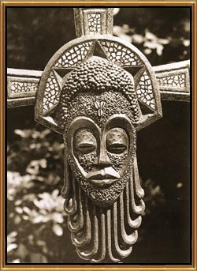
(François Goddard)

- Betrachtet genau das Bild mit Hilfe des Arbeitsblattes M 2 (Anleitung zur Bildbetrachtung: Christusbilder erschließen). Was fällt euch auf?

- Beantwortet folgende Fragen:
Wie wird Jesus Christus hier dargestellt?
Was wird damit über Jesus Christus ausgesagt?
Welche Fragen habt ihr zu dem Bild
Francois Goddard, Bildrechte bei Steyler Mission, St. Augustin
und zu der Deutung von Jesus Christus?

Hintergrundinformationen zu dem Bild findet ihr im Info-Kasten auf der Rückseite.

- Formuliert eine Überschrift für das Bild.

INFO-KASTEN

Masken sind in Afrika weit verbreitet. Häufig repräsentieren sie die schon verstorbenen Ahnen (Vorfahren) oder auch Geister. Dadurch sind die verstorbenen Angehörigen bei Feiern oder auch im Alltag der Menschen gegenwärtig.
Auf der hier abgebildeten Maske befinden sich auf der Stirn drei Kauri-Schnecken, Symbole der Fruchtbarkeit und des Lebens.
Manche afrikanische Theologen bezeichnen Jesus als Häuptling. Kennzeichen eines guten Häuptlings sind Mut und Stärke, Weisheit und Großmut und seine Funktion als Streit schlichtender Vermittler.
Andere Theologen bezeichnen ihn als Ahn oder Urahn. Ahnen gelten in manchen afrikanischen Kulturen als Quelle des Lebens sowie als Vermittler zwischen den Menschen und Gott bzw. dem Göttlichen. Darüber hinaus können sie auch zwischen den Menschen untereinander vermitteln, etwa bei Konflikten und Streitigkeiten.
François Goddard ist ein christlicher Künstler und Bildhauer aus der Demokratischen Republik Kongo.

